Ime/naziv naručitelja (zamijeniti)

Naziv projektnog tima (zamijeniti)

Naziv projekta (zamijeniti)

Dokumentacija projekta

Verzija:
Autor:
Datum:

Sadržaj

1. Verzija dokumenta 2
2. Distribucijska lista 2
3. Kratice 2
4. Opis projekta 3
5. Tehnologija 3
5.1. Razvojni alati 3
6. Wireframes (Storyboards) 3
7. Korisničko sučelje 3
7.1. Navigacija 3
7.1.1. Globalna navigacija 3
7.1.2. Sekundarna navigacija 3
7.1.3. Ternarna navigacija 3
7.2. Pregled cjelina 4
7.2.1. Naziv cjeline (za svaku cjelinu posebno) 4
7.2.1.1. Naziv stranice (za svaku stranicu posebno) 4
8. Testiranje 4
8.1. Popis testiranih funkcionalnosti 4
8.2. Rezultati 4
9. Vodič kroz poznate problem u radu 5
10. Dodaci 5

Verzija dokumenta
Priloženu tablicu koristiti za unos i praćenje svih promjena učinjenih nad ovim dokumentom. Zabilježiti datum promjene, autora, verziju, te opis i obrazloženje učinjenih promjena u dokumentu.

Datum | Autor | Verzija | Opis promjene

Distribucijska lista
Priložena tablica sadrži popis svih osoba kojima je dokumentacija dana na uvid.

Ime i prezime | Ustanova | Uloga u projektu

Kratice
Priloženu tablicu koristiti za popis i značenje svih kratica korištenih u projektnoj dokumentaciji.

Kratica | Značenje

Opis projekta
Planirana web aplikacija je namijenjena profesorima i/ili nastavnicima u njima željenu svrhu, poput provjere znanja, prisutnosti studenata na predavanju i/ili ispitivanje sveokupnog zadovoljstva samim predavanjem. Aplikacija će biti dizajnirana da stvaranje ankete te pristup njoj bude pristupačan svim potencijalnim korisnicima.
Detaljnije, aplikacija omogućava stvaratelju ankete mogućnost određivanja vremenskog ograničenja za odgovaranje na anketu, odabir vrste odgovora, generiranje pristupnog koda kojim se omogućava korisniku pristup anketi. Prilikom kreiranja ankete, klijentu se opcije definiranja pitanja/odgovora prikazuju pojedinačno za svako pitanje. Također, nakon provedbe se klijentu daje opcija pristupa statističkoj analizi odgovora prikazanu kroz grafove te tortnih grafikona.

Tehnologija
Sadrži popis korištenih tehnologija (npr. PHP, MySQL…) i opis njihove primjene u projektu.
U projektu su korišteni HTML, CSS, PHP, MySQL, i Java Script. HTML i CSS korišteni su za strukuru i dizajn aplikacije. PHP smo koristili kako bi se stranici dodale dodatne funkcionalnosti i za pristup MySQL bazi podataka. U bazi se također nalaze podatci o studentima, koje su kolegije upisali, godine studija, mjesta stanovanja, prebivanja i drugi podatci.

Razvojni alati
Sadrži popis korištenih alata (npr. PHPStorm, Photoshop…) i opis njihove primjene u projektu.

Razvojni alati koji su korišteni u projektu su Trello, Notepad++, SQLYog, Visual Studio, Moqups i GitHub. Moqups je korišten pri izradi wireframe-a. Notepad++ je najviše korišten pri izradi front end-a, za HTML i CSS. Trello smo koristili kao olakšanje pri kolaboraciji i komunikaciji koja se na kraju najviše svodila na korištenje FaceBook chat-a i Skype-a za komunikaciju. Kako bi vidjeli nove promjene i prijašnje verzije koda koristili smo GitHub. To je uvelike olakšalo stvar jer su uz online pretpregled dokumenta dostupni i podatci o tome koja je osoba i u koje vrijeme napravila promjene.

Wireframes (Storyboards)
Sadrži prikaz razrađenih wireframeova s detaljnim opisom.

„Log-in screen“ :

Prva stranica sadrži log in screen u kojem imamo mogućnost odabira studentskog ili profesorovog računa. Ako se odabere pristup aplikaciji kao „Student“, korisnički podatci nisu obavezni. 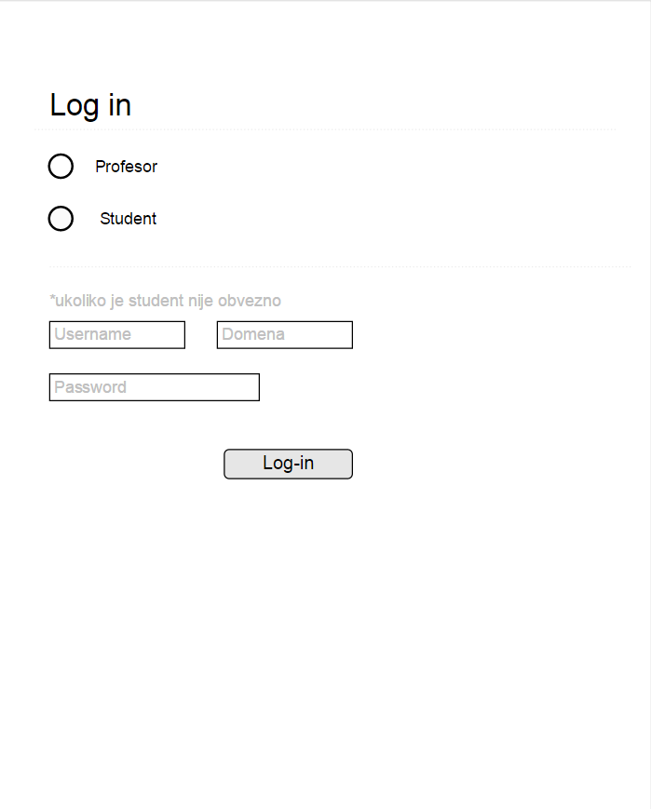
„Profesor menu“:

Na sljedećoj se stranici nalazi predložak za izradu ankete koji se pojavljuje ukoliko aplikaciji pristupimo s korisničkim podatcima koji odgovaraju profesoru. U ovom slučaju profesoru se nude 3 opcije koje će vizualno i tekstom biti opisane dalje u dokumentu.

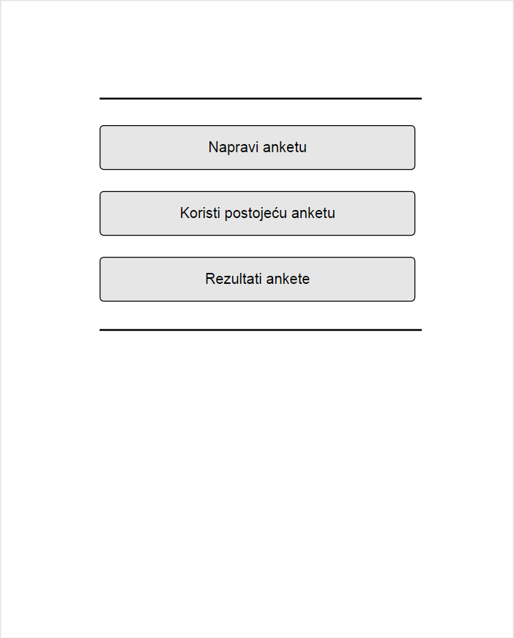

„Profesor izrada ankete“

Ova stranica prikazuje nam izgled izrade ankete od strane profesora ili nastavnika. Na slici imamo opciju odabira imena ankete, postavljanja pitanja, tipa odgovora i još nekoliko funkcionalnosti prikazanih na slici. Gumb za upload anketu postavlja kao dostupnu ovisno o predmetu koji profesor predaje.
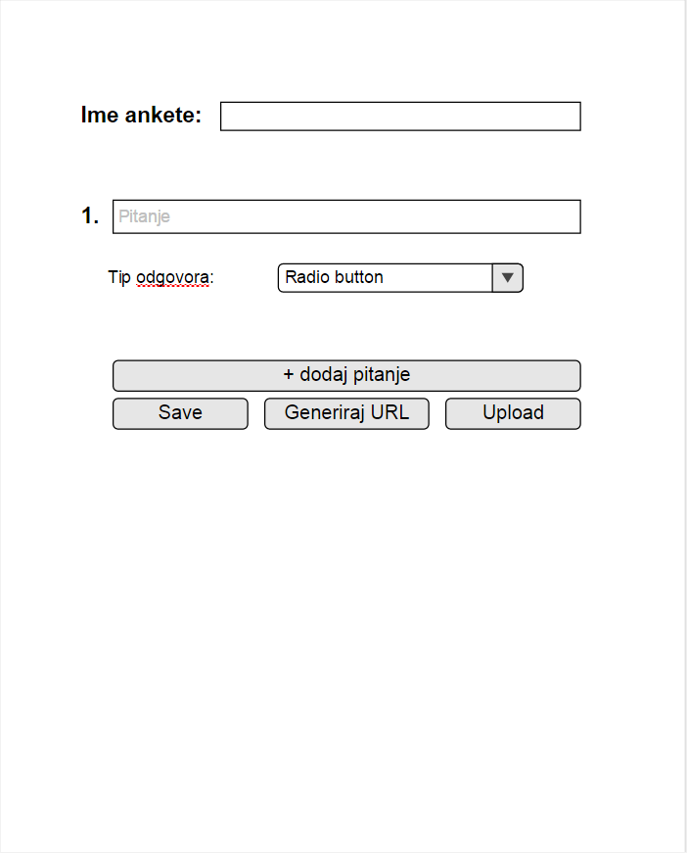

„Profesor popis postojećih anketa“

Na ovoj stranici profesor može odabrati jednu od već objavljenih, postojećih anketa što mu daje opciju mijenjanja te ankete ili korištenja ankete kao predloška za novu.
Ovoj se stranici također pristupa ako smo odabrali opciju „Rezultati ankete“.

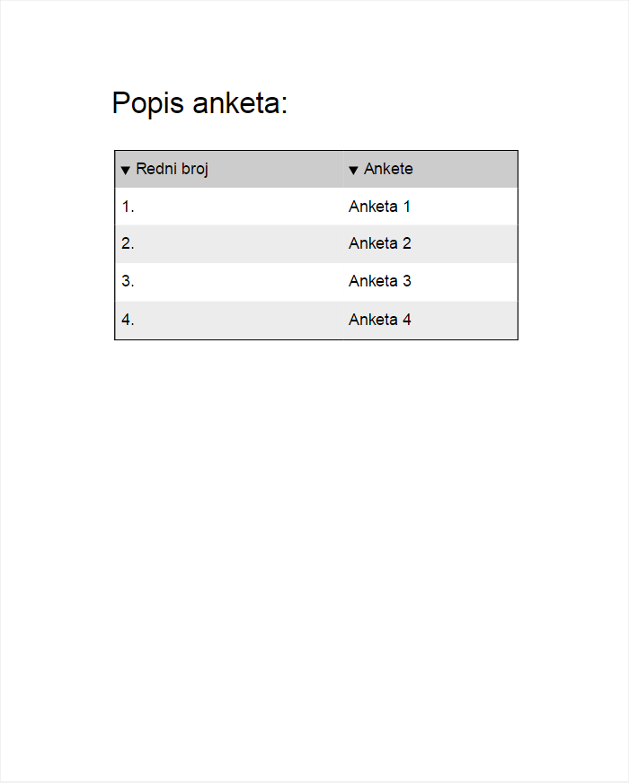

„Rezultati anketa“

Ovoj stranici profesor pristupa nakon odabira statistike u izborniku te odabirom postojeće ankete. Podatke može vidjeti kao tzv. Pie ili Column graf. Uz grafove dostupni su i podatci o broju sudionika koji su odgovorili na pojedino pitanje budući da ne moraju sva biti obavezna.

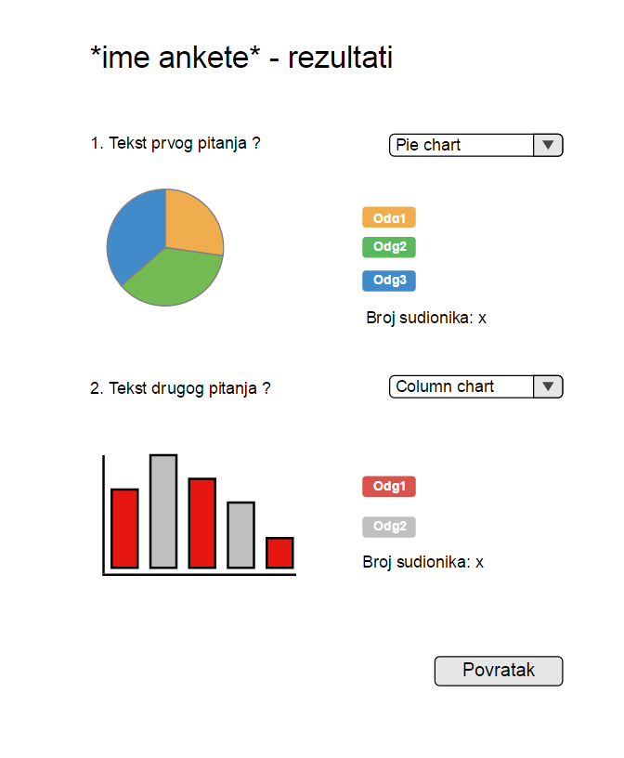

„Profesor uređivanje ankete“

Stranica se otvara nakon odabira korištenja postojeće ankete. Profesor ima uvid u pitanja i tipove odgovora te po želji oboje može promijeniti. Nakon željenih promjena profesor izabire jednu od opcija koje se nalaze u gumbovima dolje na slici.
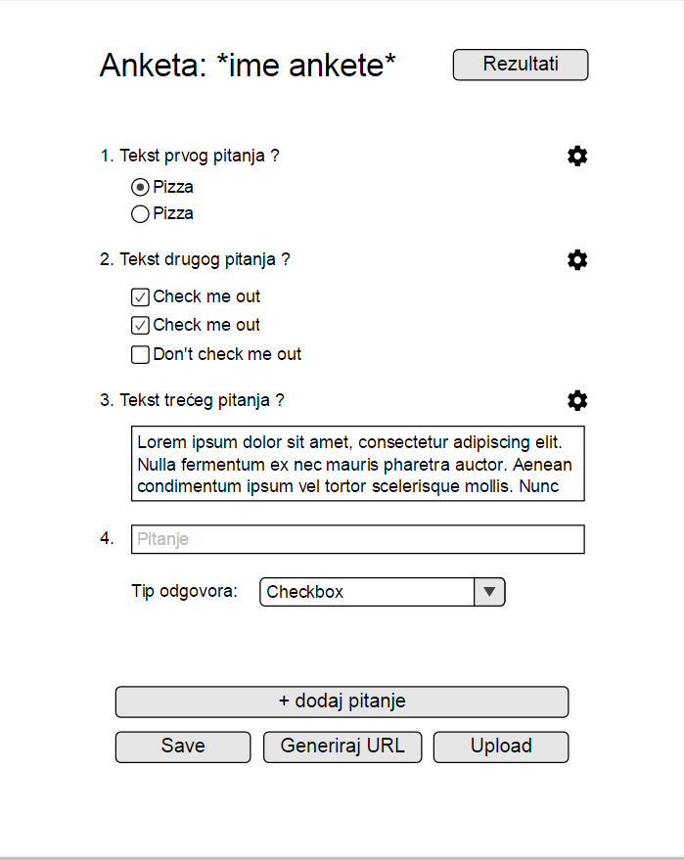

„Popis kolegija“

Ovoj stranici nakon upisivanja korisničkih podataka ili anonimnog pristupa može pristupiti student. Nakon odabira kolegija za koji se ispunjava anketa student pristupa stranici na kojoj se nalazi popis anketa.

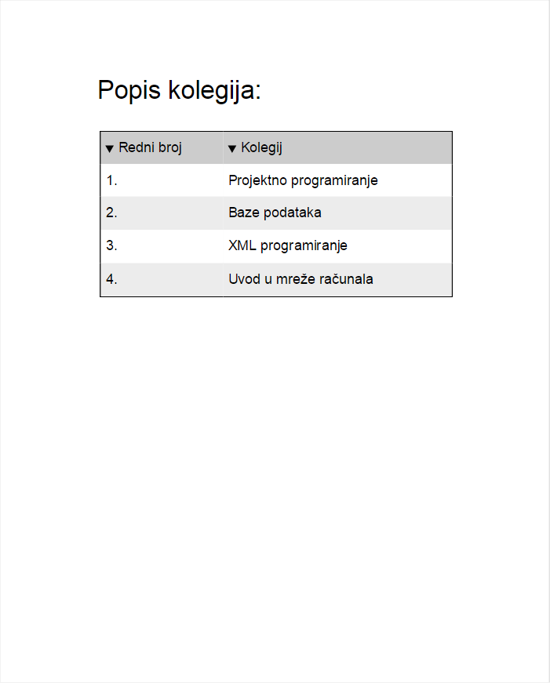

„Studenti popis ankete“

Ovoj stranici studenti pristupaju nakon odabira kolegija. Na njoj se može nalaziti više trenutačno aktualnih anketa koje su kreirane od strane profesora.

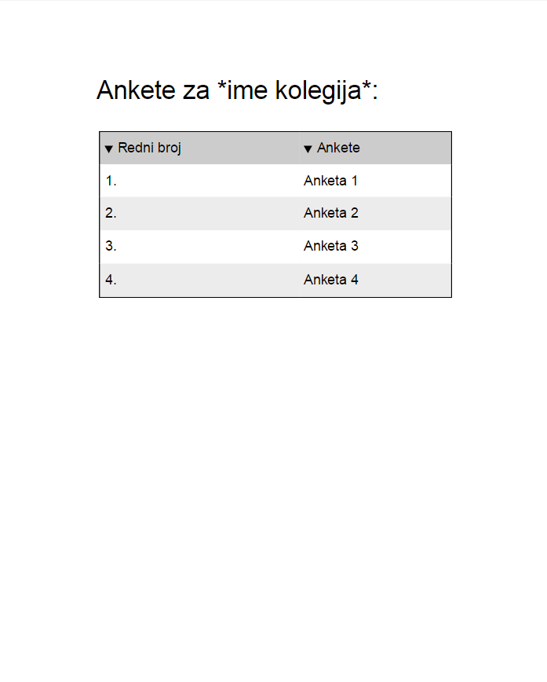

„Student anketa“

Nakon odabira kolegija i željene ankete, student pristupa stranici na kojoj se nalaze pitanja i odgovori. Pri završetku student ima mogućnost ocjenjivanja ankete kako bi profesor dobio povratnu informaciju.

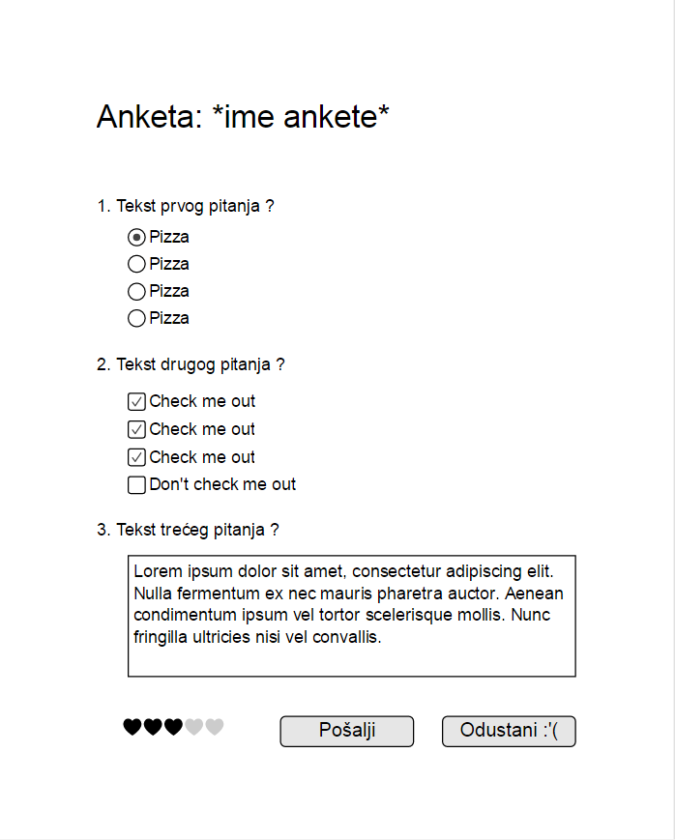

Korisničko sučelje
Ovo poglavlje opisuje:

- Sustav navigacije:
  - Globalnu navigaciju (glavna navigacija)
  - Sekundarna navigacija (navigacija dostupna samo u određenim sekcijama)
  - Ternarna navigacija (niži nivoi navigacije)

- Specifikaciju pojedinih stranica

Navigacija

Globalna navigacija
Opisati riječima ili dijagramima izvedbu glavne navigacije.

Sekundarna navigacija
Opisati riječima ili dijagramima izvedbu sekundarne navigacije.

Ternarna navigacija
Opisati riječima ili dijagramima izvedbu ternarne navigacije.

Pregled cjelina

Naziv cjeline (za svaku cjelinu posebno)
Opisati cjelinu i njezinu svrhu u kontekstu razvijenog web sjedišta (npr. administrativno sučelje i sučelje koje se predstavlja krajnjem korisniku su dvije različite cjeline).

Naziv stranice (za svaku stranicu posebno)

Testiranje

Razdoblje testiranja:

Popis testiranih funkcionalnosti

Red. br. | Funkcionalnost | Ciljevi testiranja

Rezultati

Red. br. | Rezultat i komentari

Ukupni rezultat testiranja (zaključak):
Opisati.

Vodič kroz poznate problem u radu
Sadrži listu poznatih problema koji još nisu riješeni (npr. problemi prikaza u različitim preglednicima weba).

Dodaci
Sadrži ostale podatke bitne za realizaciju projekta koje nisu pokrivene prethodnim točkama.

